**福建烟草零售终端信息系统**

**安装与使用手册**

客户经理版



**厦门中软海晟信息技术有限公司**

一、系统安装与注册 3

二、登入系统 9

三、导入旧版库存系统 10

四、进行商品销售和退货 13

五、商品盘点 17

六、查询最新库存与上报库存 23

七、系统数据未报检查与维护 24

八、客户服务 26

一、系统安装与注册

1、 使用浏览器访问http://pcpos.hsit.com.cn ，根据您的网络类型，请选择相应网络进行下载软件。

2、 双击1000poscloudhs_setup_v3.X.X.X.exe文件（版本不定时升级），开始安装软件；（win7、win8和win10建议右键点击EXE，选择“以管理员权限运行”）

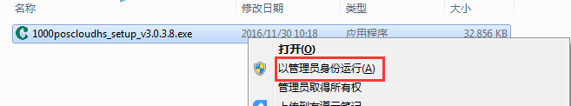

安装的电脑屏幕分辨率需要高于1024*768，低于此分辨率的电脑屏幕并不适合安装此程序。

安装运行过程中，可能会遇到诸如下面图中的类似的拦截信息。若有遇到，则按图中标示进行处理（允许程序所有操作）。(注意操作来源含**D:\PosCloudHs**)

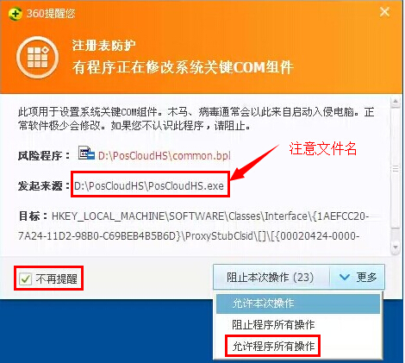

以360安全卫士添加**D:\PosCloudHS**文件夹为信任为例，按图中12345进行操作：

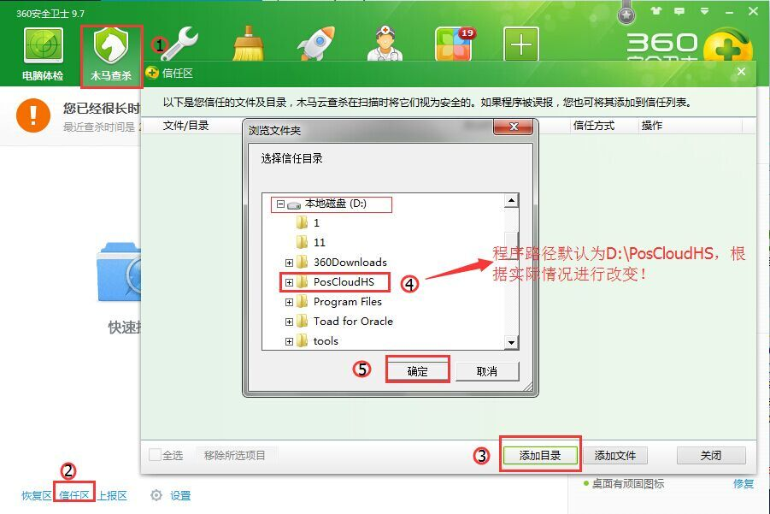

3、 请仔细阅读软件许可协议，勾选“同意”，后点击“下一步”；

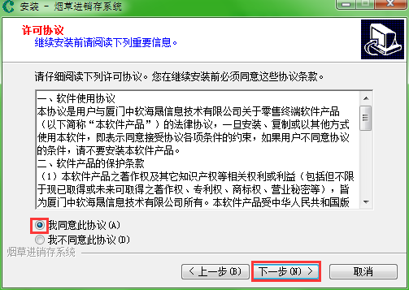

4、 细阅用户须知，勾选桌面快捷方式创建，完成安装；

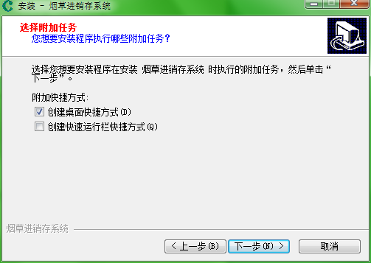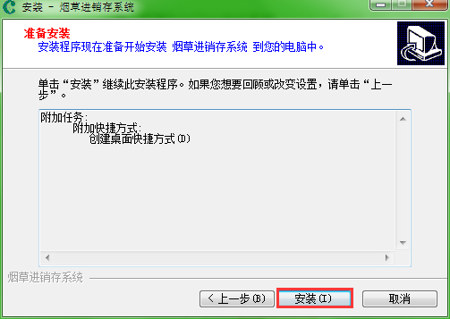

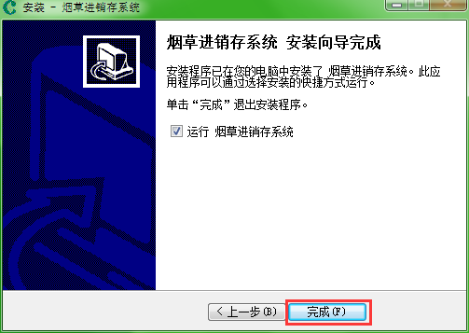

注：如果客户使用金山毒霸这款杀毒软件，建议将其卸载。此外安装过程中若有出现拦截软件服务安装的行为，一定要选择允许。

5、完成安装后打开软件，输入客户许可证进行注册(客户许可证需要提前进行入网申请)；

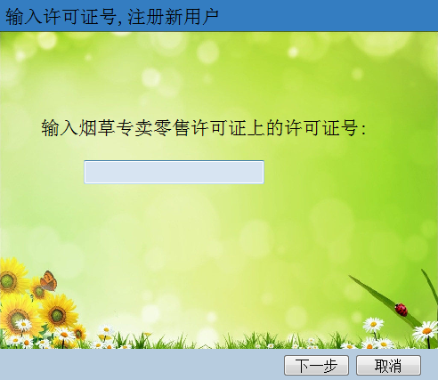

6、确认客户注册信息；

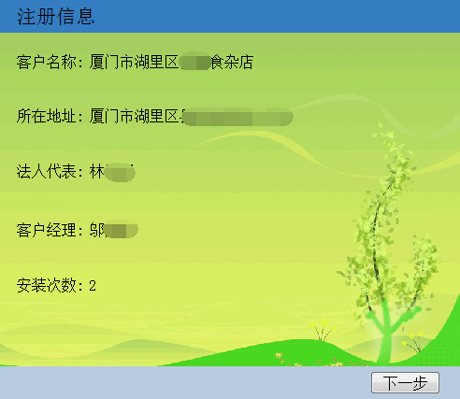

7、确认无误，勾选初始化数据库，完成注册

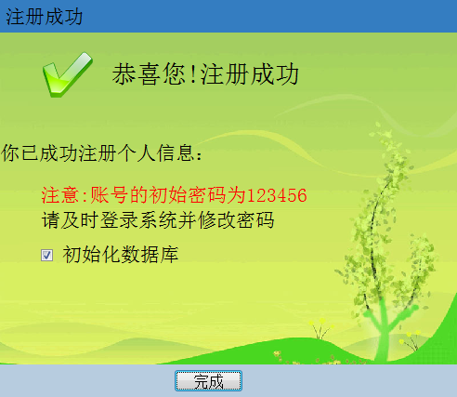

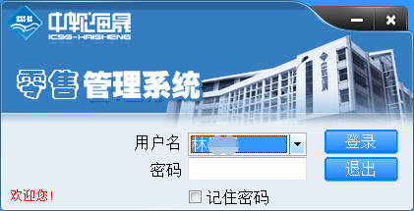

二、登入系统

首先在电脑桌面中找到如图所示的《烟草进销存系统》，双击

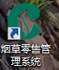

弹出系统登入界面

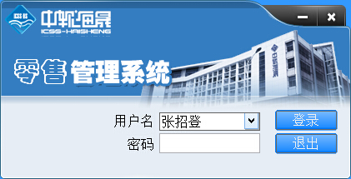

分别输入用户名和密码，按【确定】键进入系统主界面，如下图：

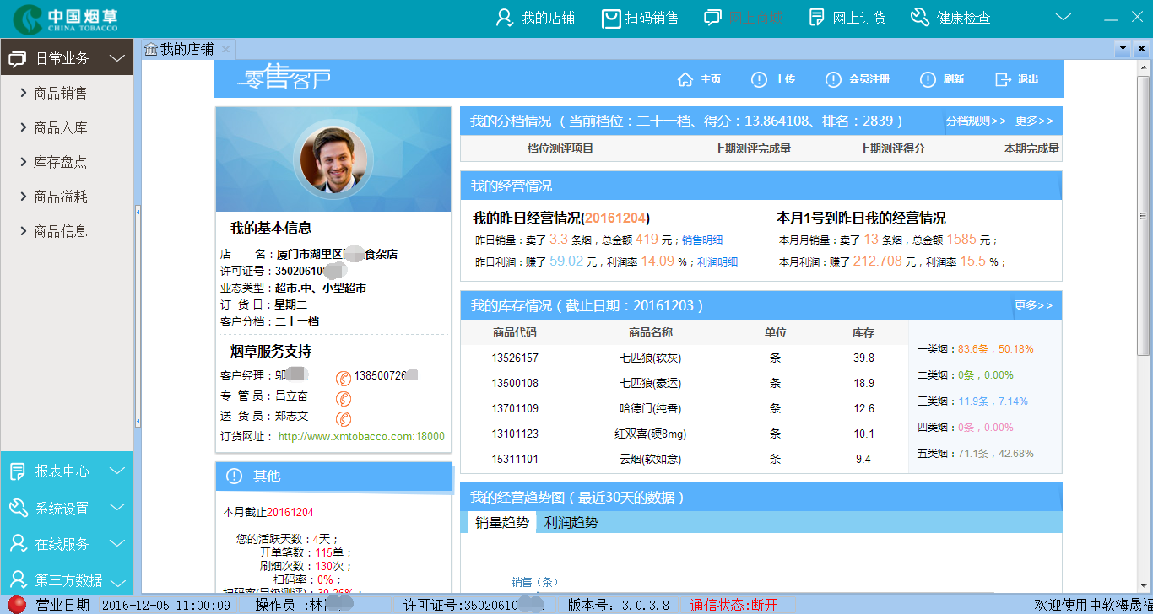

主界面的顶端是导航栏、左边是菜单栏。

点击主界面的下方的【操作员】，弹出快速切换用户和密码修改的快捷功能键。

注：初次使用软件，系统将默认为用户根据法人创建一个老板权限的账号，初始密码为：123456。为了保障账号的安全性，请及时修改密码。

三、导入旧版库存系统

如果用户之前是旧版用户，那么需要将旧版的库存导入新版终端

1、打开软件首页导航栏的箭头标志，选择工具

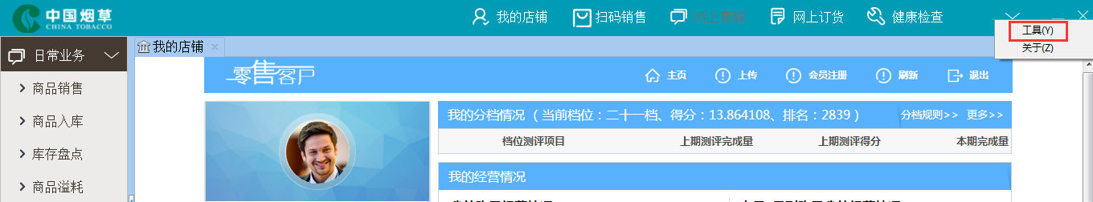

2、选择导入旧版库存

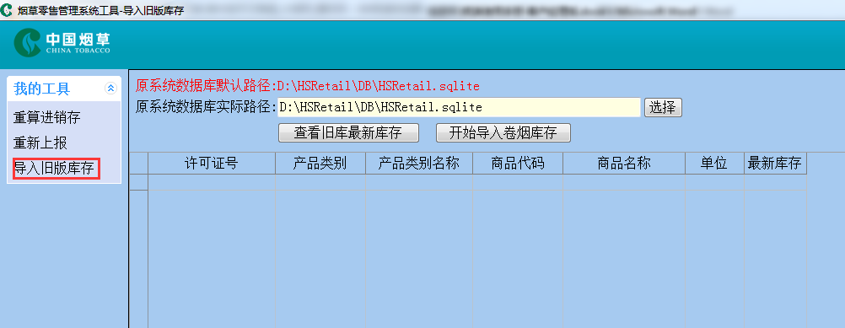

3、点击查看旧版库存，确认无误则点击开始导入卷烟库存即可完成库存导入操作

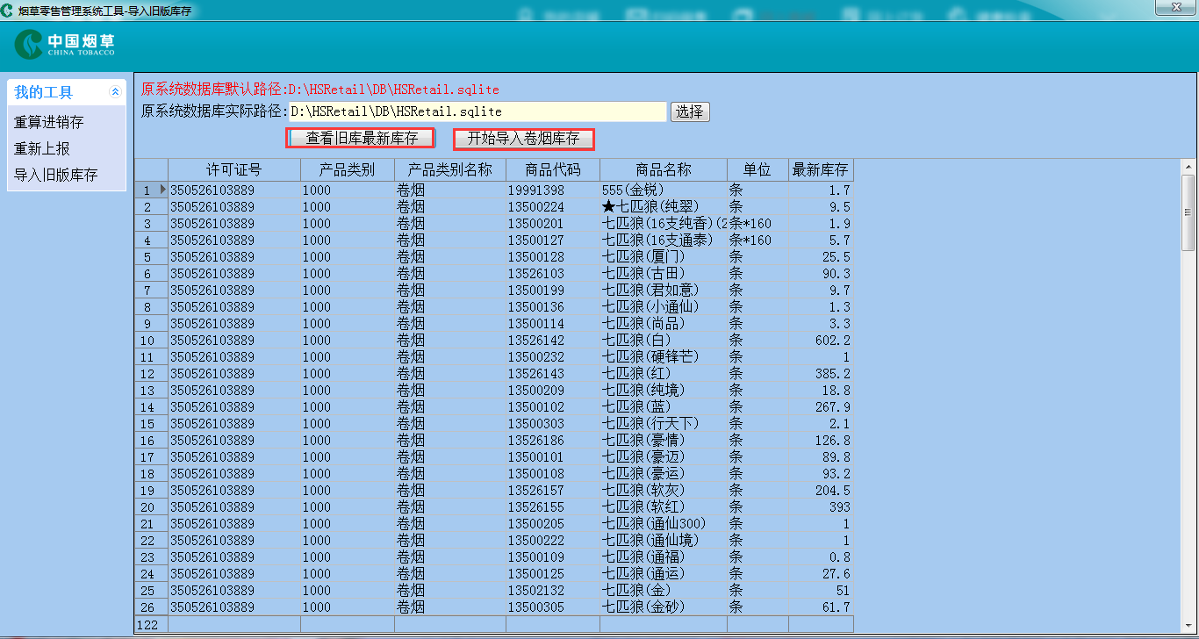

4、导入库存操作如果出现如下提示

4.1 提示库存为空，则需要关闭新版软件，打开旧版软件登录后关闭旧版软件，再作步骤3的操作即可

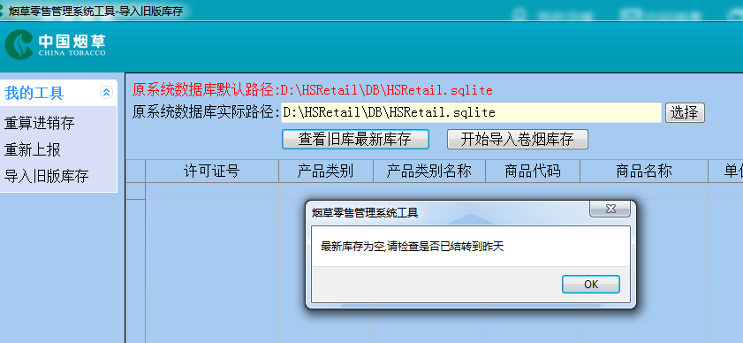

4.2 提示英文报错，则需要核对旧版软件的安装目录，点击选择将红框内的数据库实际路径指定为旧版的安装路径。

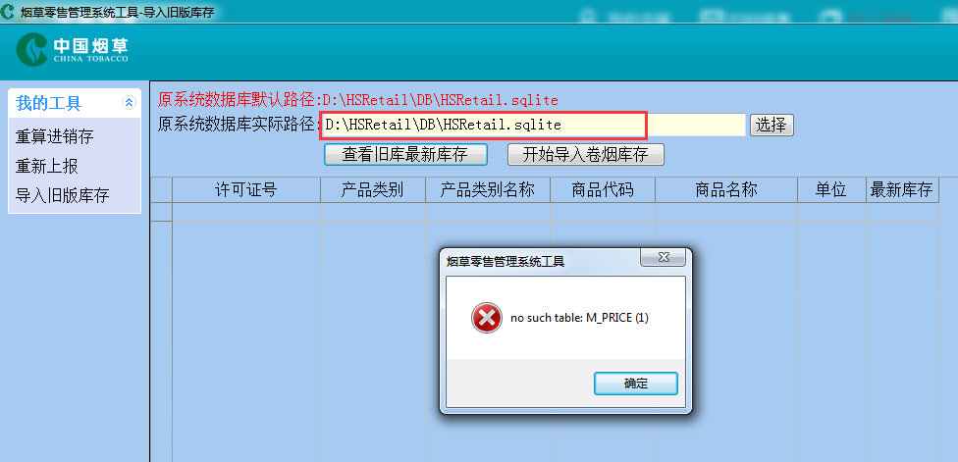

假设某客户旧版装在E盘，点击选择后，选择E盘，找到旧版安装目录文件夹HsRetail，再打开DB文件夹，选择HSRetail.sqlite 打开，再操作步骤3即可

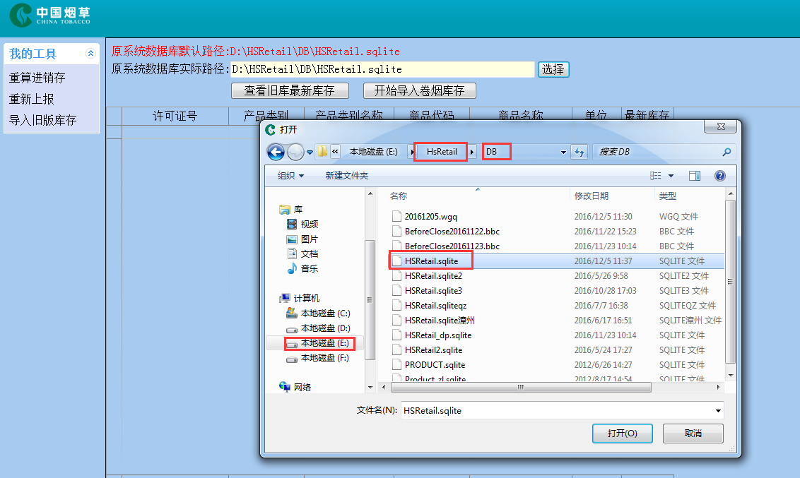

更改数据库路径后如下：

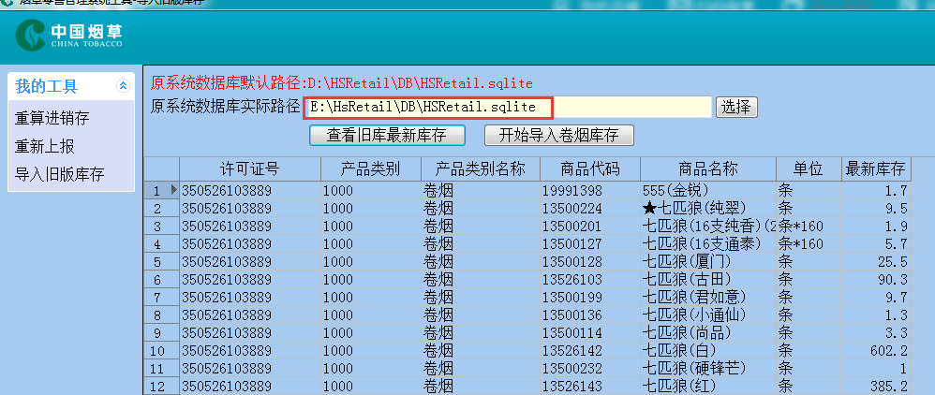

四、进行商品销售和退货

模块说明：

商品销售

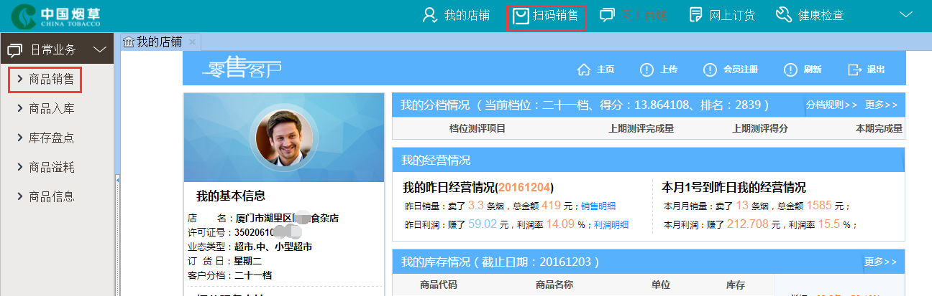

**操作步骤**：

系统提供两个入口进入销售开单界面：导航栏点击【扫码销售】直接进入销售开单；选择菜单栏的【日常业务】点击【商品销售】。

步骤一、使用扫码枪扫描商品条形码；（通过键盘输入商品条形码、商品名称或简称、拼音首字母的方式也可以进行销售）

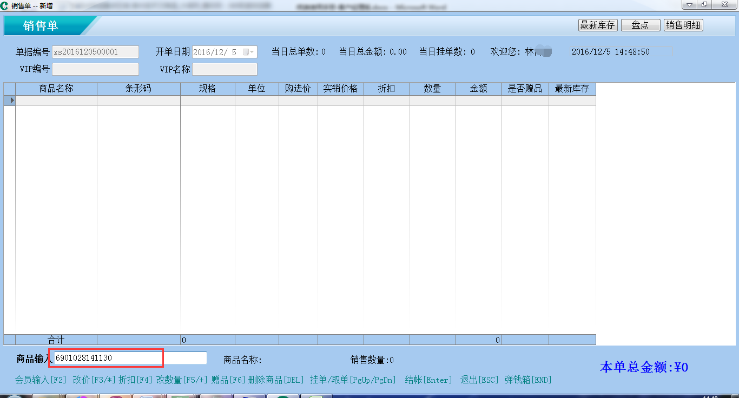

在销售开单界面为商品输入提供四种方式：条形码、商品名称、商品简码、自定义码。下面我们将以使用扫码枪扫描商品条形码的方式进行商品销售。

步骤二、核对需要销售的商品（商品名称，数量，销售单价等信息）；

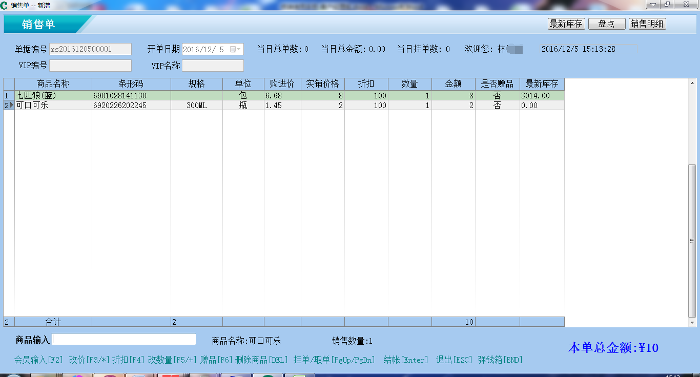

在销售开单界面系统还提供了会员输入、改价、折扣、改数量等按钮，可以使用鼠标单击相应的区域，或者使用小键盘的功能键进行快速操作。

步骤三、按【回车】弹出结账界面；

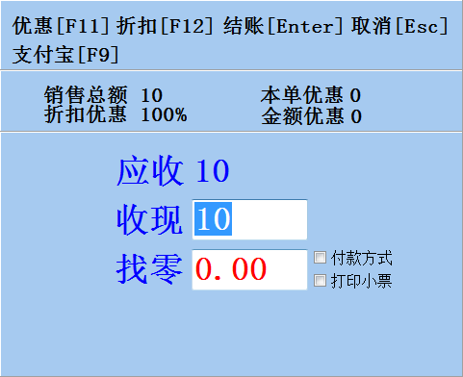

步骤四、输入实收现金【回车】或单击“结账”按钮完成该商品的销售。

在结账界面系统还提供了整单折扣的功能，在结账界面通过按键盘【F12】，系统会弹出“整单折扣”，输入折数后确认结账。

**其他功能按钮：**

【改价】

1、 辅助栏中点击【改价】或者键盘按【F3】，

2、 确认“商品输入”变为“改价格”；

3、 输入正确的价格，键盘按【回车】后，点击【确定】保存单价；

4、 确认是否更改为正确的价格；

【折扣】

1、 辅助栏点击【折扣】或者键盘按【F4】,

2、 确认“商品输入”变为“折扣”；

3、 输入需要的折扣，键盘【回车】，例9折输入“90”；

4、 确认折扣栏是否显示“90”，金额也变为9折的金额；

【改数量】

1、 辅助栏点击【改数量】或者键盘按【F5】；

2、 确认“商品输入”变为“改数量”；

3、 输入需要的数量，键盘【回车】；

4、 确认数量列、金额列是否变化；

【赠品】

1、 辅助栏点击【赠品】或者键盘按【F6】；

2、 确认商品的“是否赠品”更改为“是”，默认为“否”；

【挂单/取单】

挂单模式：如果遇到A顾客结账到一半，需要再挑选商品，又有很多其他顾客B,C,D正在排队的情况下，就需要使用挂单的功能。

取单模式：假设系统挂了001、002的两个销售单，在取单的时候先取出002，然后再取001，如果要取出001单的话就要按两次【PgDn】按钮。

注意：如果需要取消以上六个辅助操作，请在输入框中直接按键盘【回车】，以返回“商品输入”。

【销售明细】

在【销售单】界面点击【销售明细】，

1、选择开单日期区间；

2、选择单据类型；

3、点击【查询】。

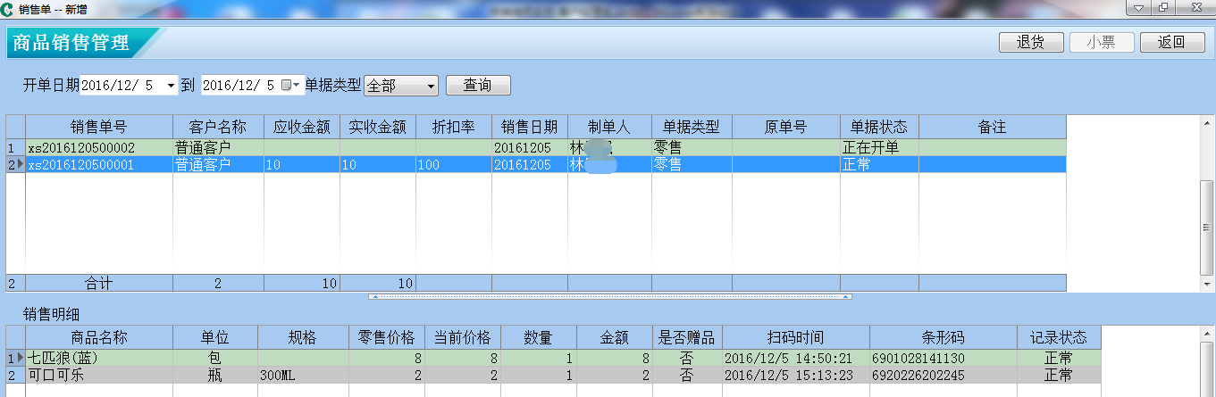

【退货管理】：如果存在客户退货的情况，就在【销售单】进入【销售明细】，根据销售明细的结果，选中需要退货的单据，点击【退货】，点击【保存】。

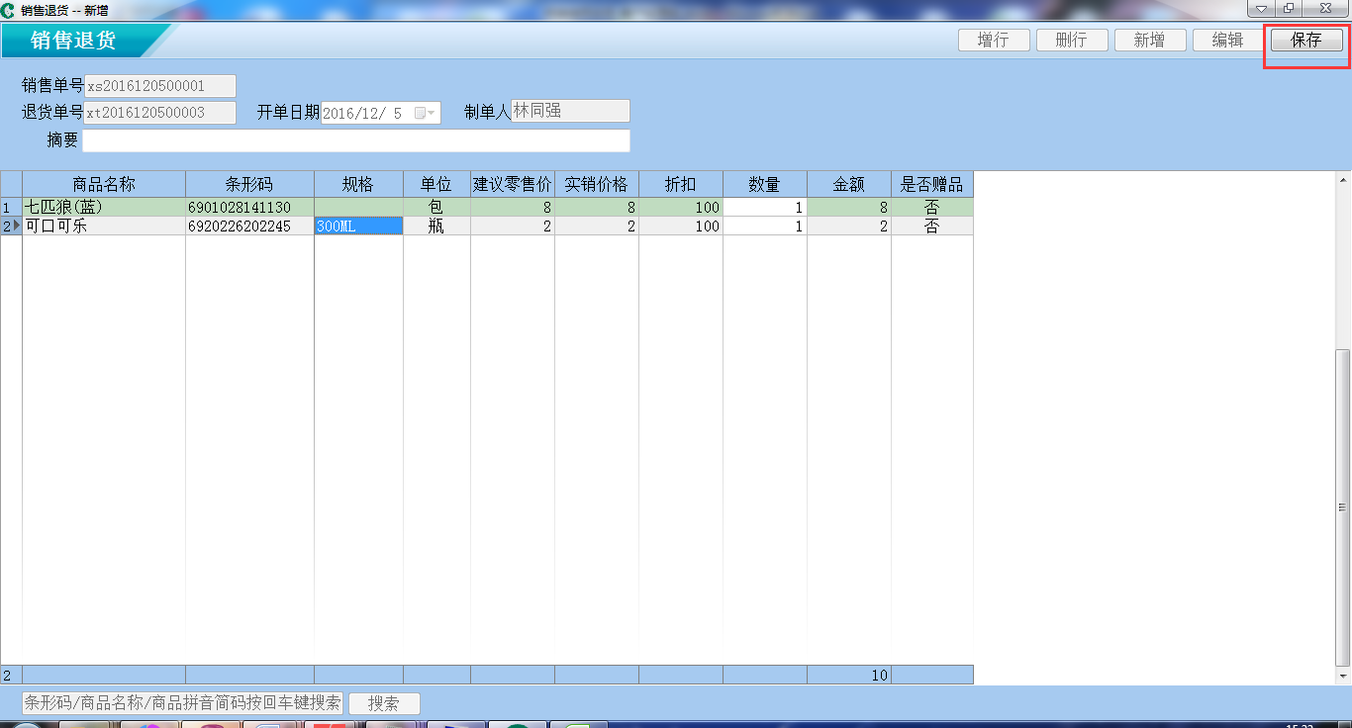

五、商品盘点

**模块说明**：

查看现有的库存情况，包括卷烟类和非烟类商品，并根据实物库存修改库存数量。

**操作步骤：**

选择菜单栏的【日常业务】点击【商品盘点】，进入【商品盘点】界面：

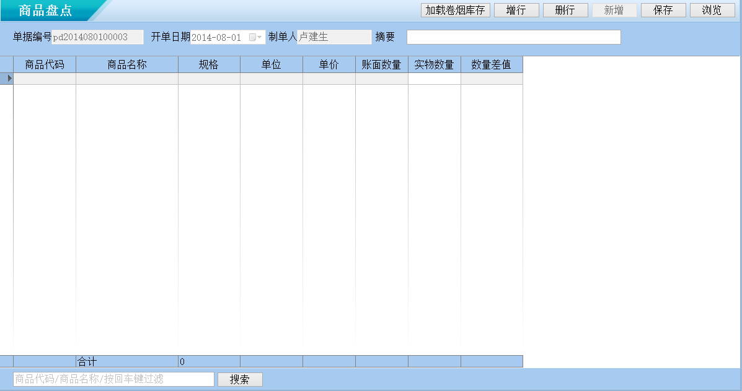

加载卷烟库存：仅加载有销售过的和有库存的所有卷烟商品进盘点单；

增行：对本盘点单进行增加商品；

删行：对本盘点单进行删除商品；

新增：新增一个新的盘点单；

保存：完成本盘点单的操作，保存盘点单；

浏览：浏览历史盘点单；

**操作步骤：**

如需要盘点卷烟库存，请直接点击【加载卷烟库存】，盘点非烟商品请根据以下步骤进行：

步骤一、鼠标点击【增行】，弹出【商品信息】；

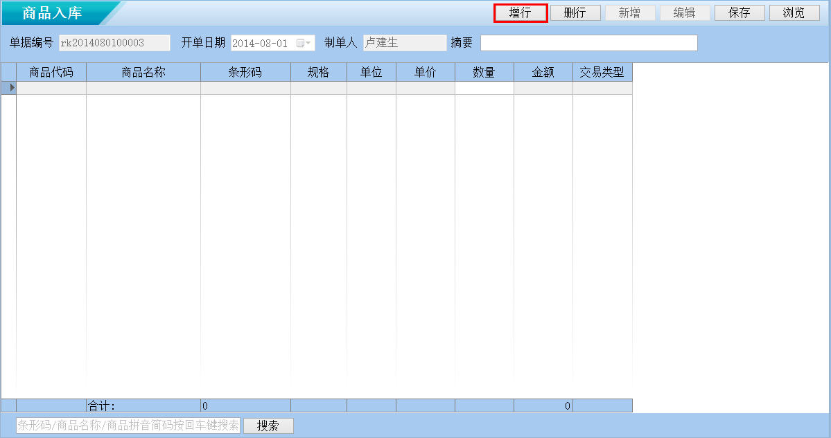

步骤二、在【商品信息】的左侧选择需要查询的商品类别；

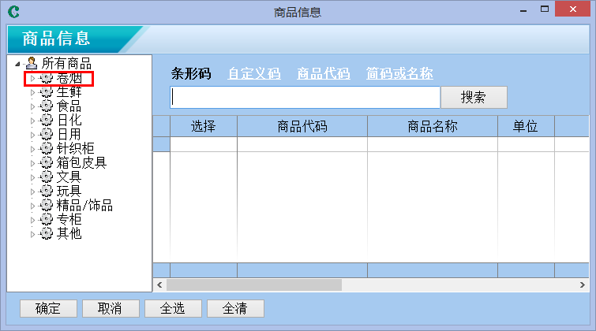

步骤三、在【商品信息】的右侧选择查询方式（条形码、自定义码、商品代码、简码或名称，四选一）；

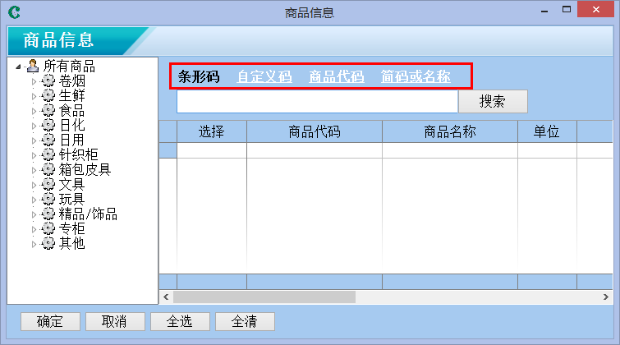

步骤四、在【商品信息】中，输入指定查询方式的相关信息后，【回车】或者鼠标点击【搜索】；

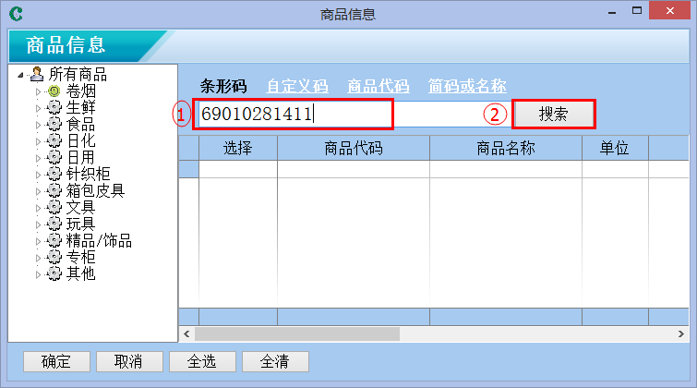

步骤五、在【选择】栏的复选框中“勾选”你需要盘点的商品信息，点击【确定】；

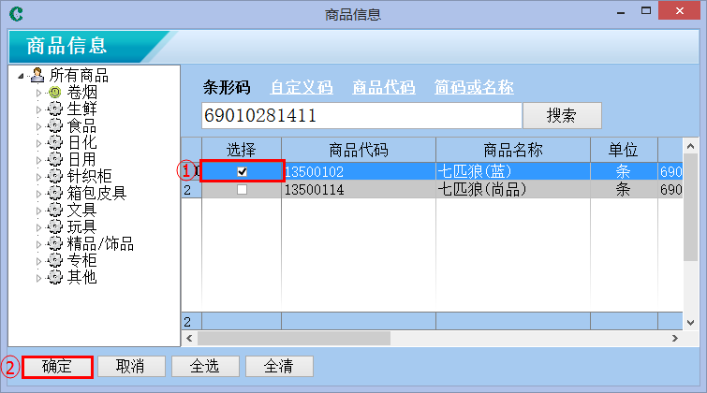

可以单选，也可以多选，

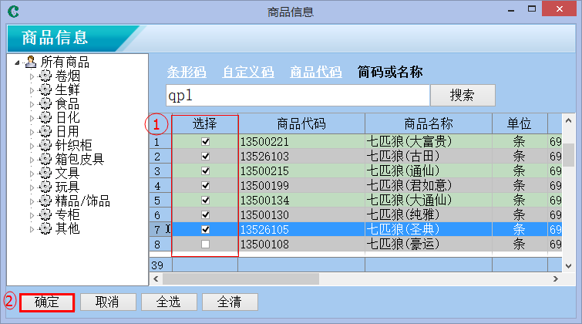

步骤六、根据实际库存量修改【实物数量】，

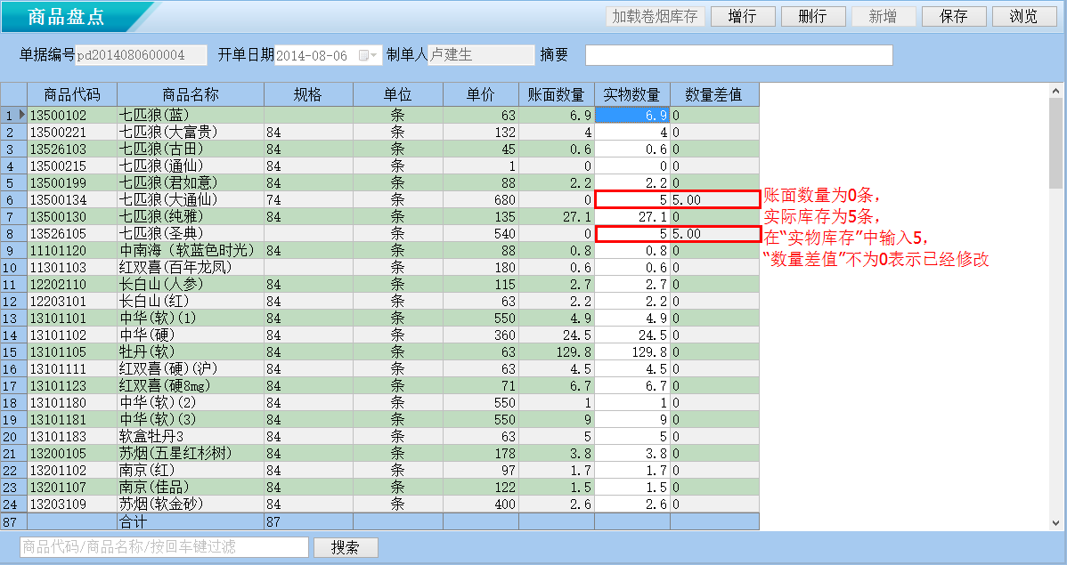

注：商品盘点中的搜索是对已存在商品盘点单中的商品进行过滤，方便在大批量盘点过程中快速找到商品。在此空值搜索返回盘点单明细。

步骤七、最后点击【保存】，完成商品盘点管理。

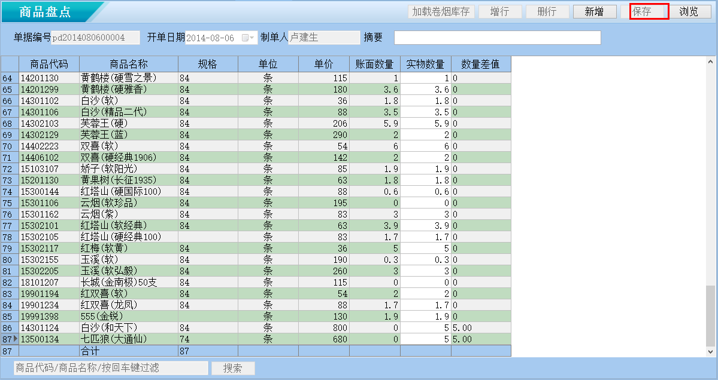

商品盘点单制定完成后，通过点击【浏览】进入【商品盘点管理】。

在【库存盘点管理】中首先选择开单日期，鼠标点击【查询】，系统将返回在查询时间范围内的所有盘点单据。

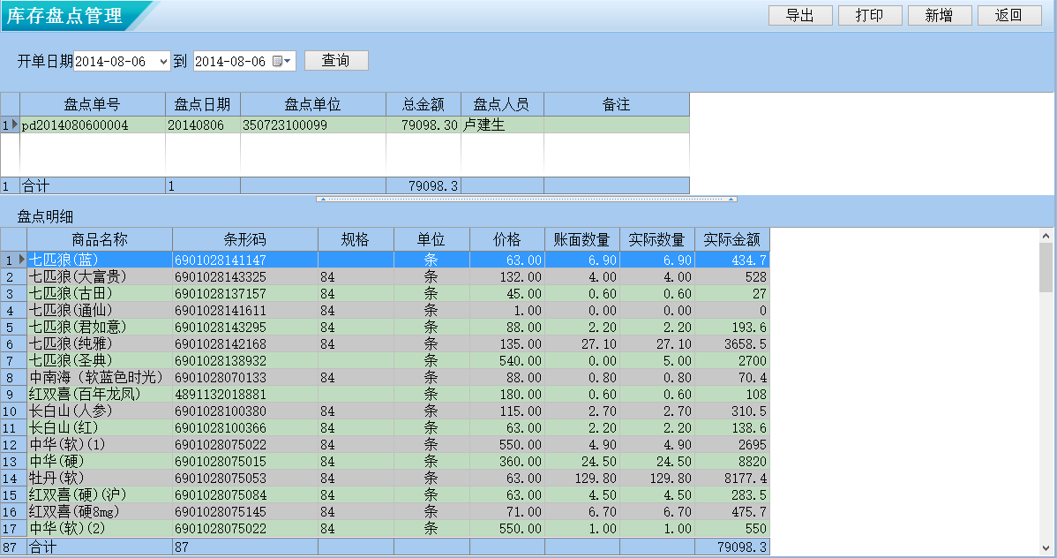

注：上图中间部分有滑动工具，可以根据需要使用鼠标拖动调整明细表的高低。

【商品盘点】的卷烟数量都是条为单位。

六、查询最新库存与上报库存

**模块说明**：

查询库存情况。

**操作步骤**：

选择菜单栏的【报表中心】点击【最新库存】，进入【最新库存】查询界面中：

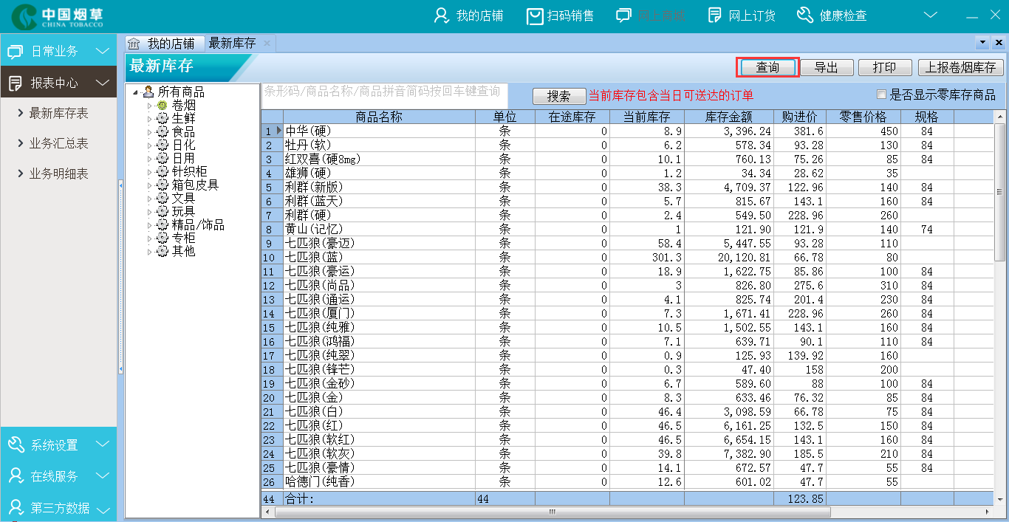

上报库存，将已查询出来的库存直接上报

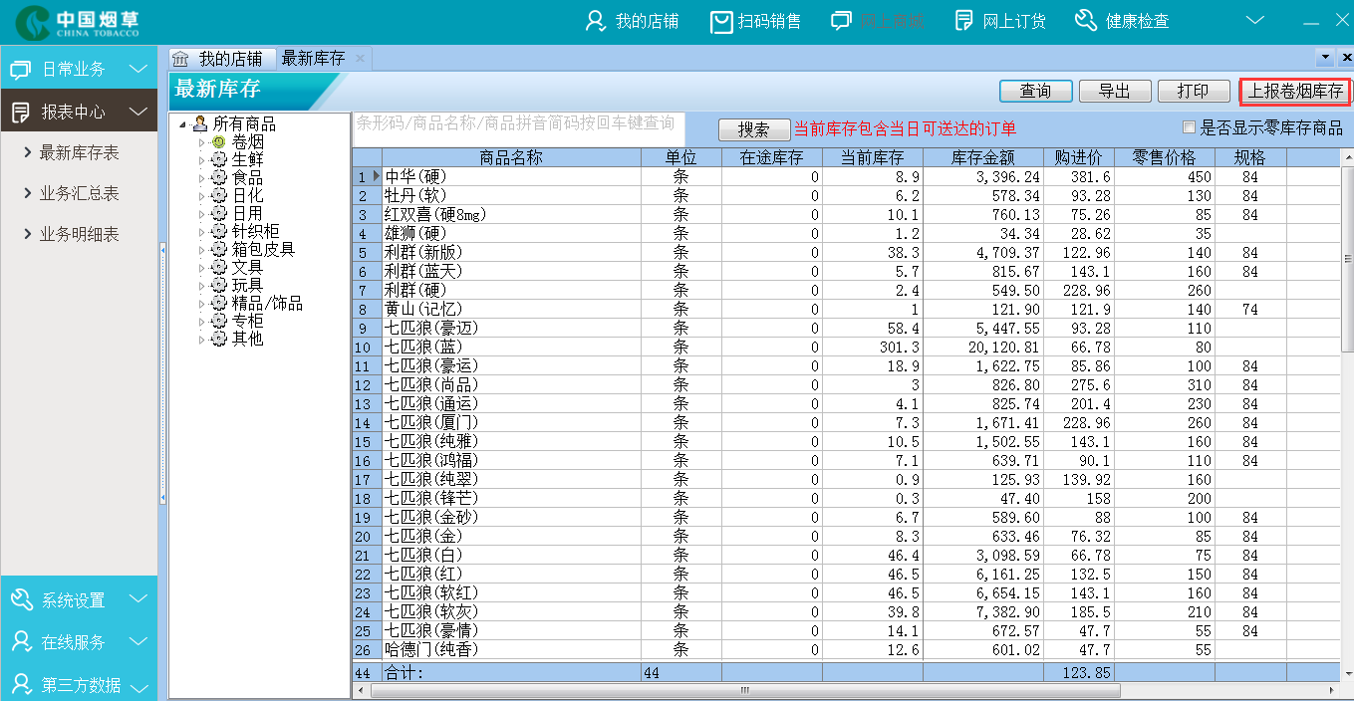

七、系统数据未报检查与维护

模块说明：

客户扫码数据未上报潜在问题与修复

操作步骤：

观察软件首页左下角的服务标志是否正常，绿色为正常，红色为服务停止

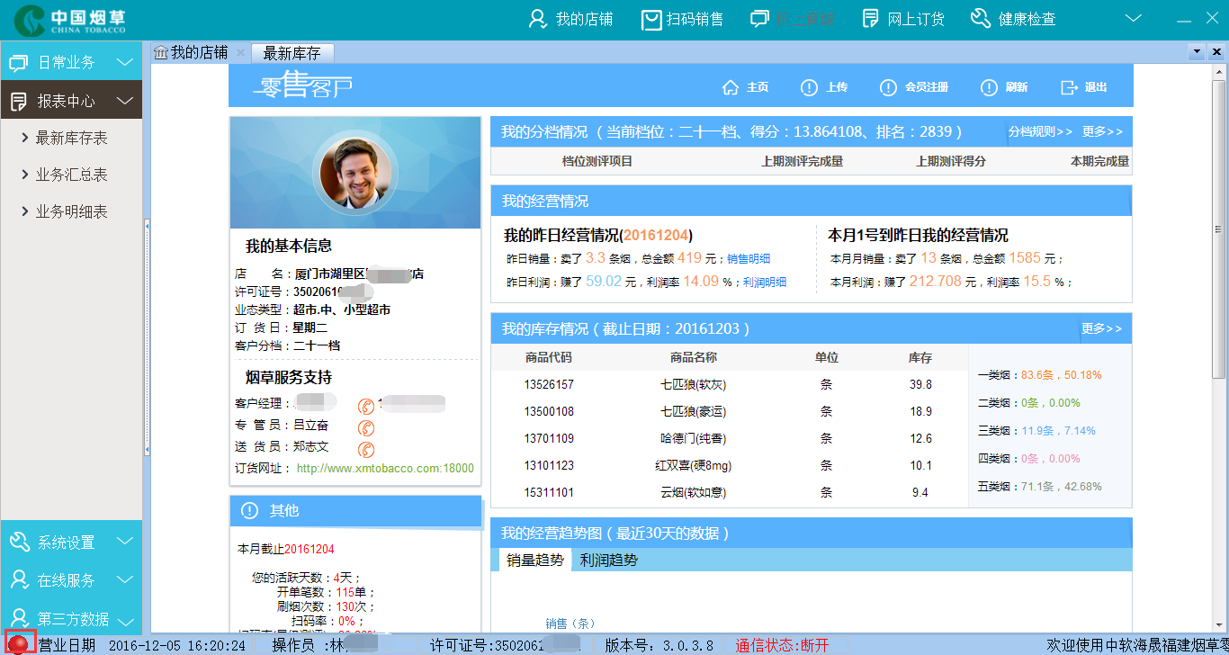

服务被停用就无法上报数据，这时需要点击导航的健康检查，在打开的页面会检测到存在的问题，检查完毕后点击一键修复

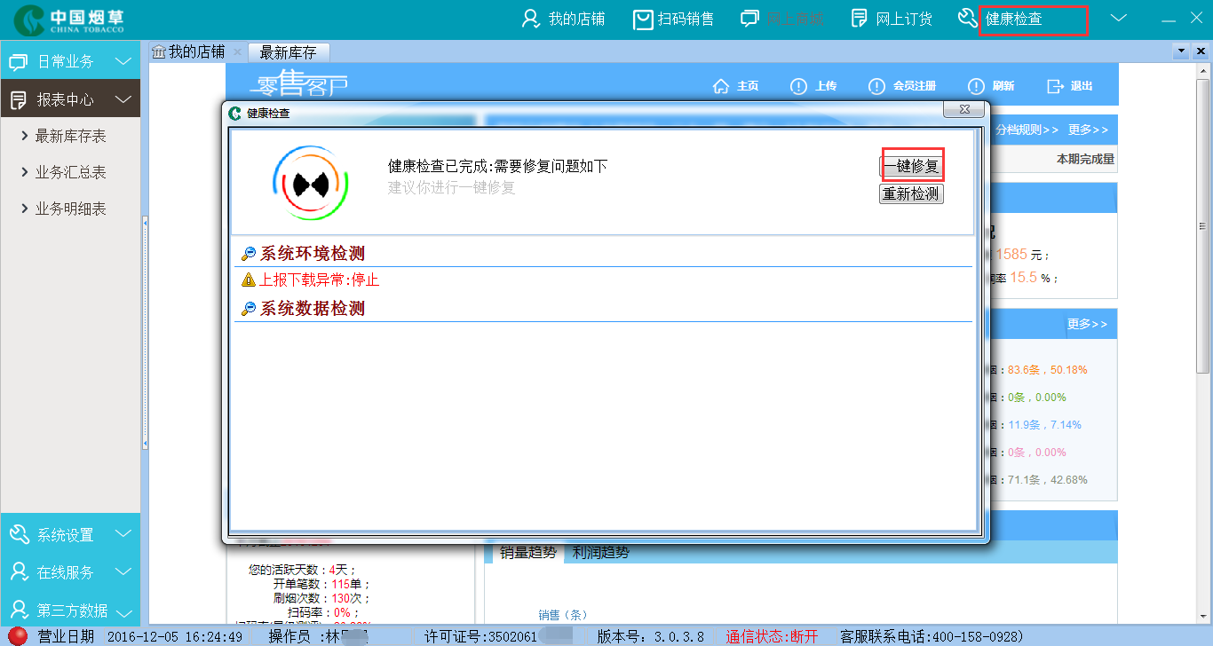

修复后重启软件，即可看到服务标志变更为绿色，通信状态过一小段时间会自动恢复连接

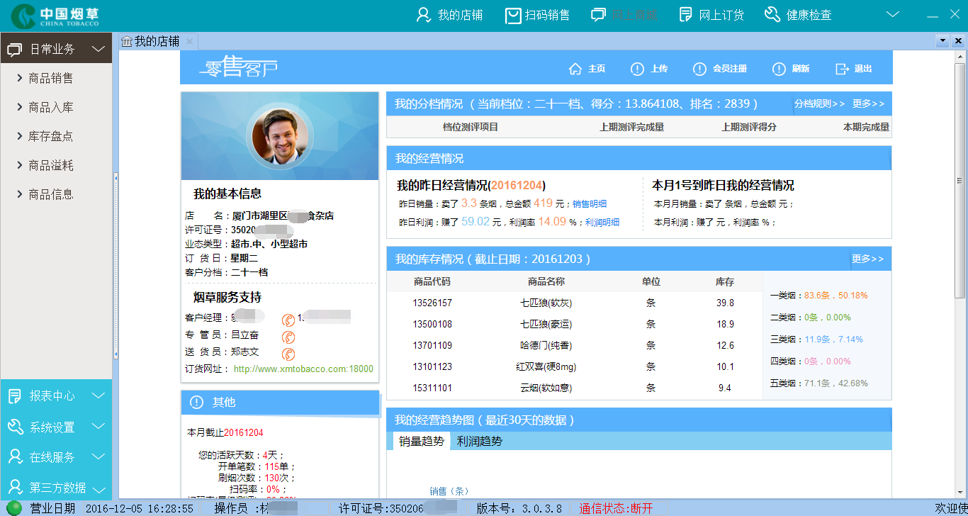

八、客户服务

如果修复后重启软件服务标志还是红色或者修复过程中出现无法修复等异常情况，请加入以下对应地市QQ群或拨打400-158-0928维护电话求助找客服处理。

|  |  |
| --- | --- |
| **地市** | **QQ群号码** |
| 福州 | 654037216 |
| 厦门 | 329464351 |
| 泉州 | 610438928 |
| 龙岩 | 605740714 |
| 漳州 | 653516843 |
| 莆田 | 523986290 |
| 宁德 | 523986290 |
| 南平 | 593647823 |
| 三明 | 593093016 |